ТЕХНИЧЕСКОЕ ОБСЛУЖИВАНИЕ

Техническое обслуживание должно производиться потребителем. Персонал, необходимый для технического обслуживания источника, должен состоять из электриков, прошедших специальную подготовку и иметь разряд не ниже третьего.
С целью поддержания исправности ИВЭПР в период эксплуатации необходимо проведение регламентных работ, которые включают в себя периодический (не реже одного раза в полгода) внешний осмотр с удалением пыли мягкой тканью или кисточкой, и контроль работоспособности: свечение индикаторов, наличие напряжения на нагрузке.
При появлении нарушений в работе ИВЭПР и невозможности устранения его направляют в ремонт.

ГАРАНТИИ ИЗГОТОВИТЕЛЯ

Предприятие-изготовитель гарантирует соответствие ИВЭПР требованиям технических условий при соблюдении потребителем условий транспортирования, хранения, монтажа и эксплуатации.
Гарантийный срок эксплуатации 5 лет с даты выпуска.
В течение гарантийного срока эксплуатации предприятие-изготовитель производит безвозмездный ремонт или замену ИВЭПР. Предприятие-изготовитель не несет ответственности и не возмещает ущерба за дефекты, возникшие по вине потребителя при несоблюдении правил эксплуатации и монтажа. В случае признаков повреждения ИВЭПР сетевым перенапряжением гарантийные обязательства прекращаются.
В случае выхода ИВЭПР из строя в период гарантийного обслуживания его следует вместе с настоящим паспортом возвратить по адресу:

428017, г.Чебоксары, ул. Урукова, 19
Производственно-сервисный центр - ООО «Давикон»
Тел. (8352) 45-65-45; 45-25-42 с указанием наработки ИВЭПР на момент отказа и причины снятия с эксплуатации.

СВИДЕТЕЛЬСТВО О ПРИЕМКЕ И УПАКОВКЕ

Источник вторичного электропитания резервированный

ИВЭПР-1280А(БК) |  | ИВЭПР-12100А(БК)

соответствует требованиям технических условий ТУ 27.90.40-03508749-2020, признан годным к эксплуатации и упакован согласно требованиям технической документации.

Дата выпуска _________________________





ООО «Давикон»

ИСТОЧНИК ВТОРИЧНОГО ЭЛЕКТРОПИТАНИЯ РЕЗЕРВИРОВАННЫЙ

ИВЭПР-1280А(БК)  (ББП-80А(БК) |  | ИВЭПР-12100А(БК)  (ББП-100А(БК)

Технический паспорт

Источник вторичного электропитания резервированный «ИВЭПР-1280А(БК)», «ИВЭПР-12100А(БК)» (далее – ИВЭПР) ТУ 27.90.40-03508749-2020 предназначен для обеспечения бесперебойного электропитания потребителей при номинальном напряжении 12В постоянного тока и токе потребления:
- для «ИВЭПР-1280А(БК)» - до 8 А;
- для «ИВЭПР-12100А(БК)» - до 10 А.
Электропитание ИВЭПР осуществляется от сети переменного тока 50 Гц напряжением от 150В до 270В или от аккумулятора (АКБ) напряжением 12В и номинальной емкостью от 17А/ч.
ИВЭПР предназначен для установки внутри помещения и рассчитан на круглосуточный режим работы. ИВЭПР обеспечивает автоматический переход на питание от аккумулятора при отсутствии напряжения сети.
В ИВЭПР имеется защита АКБ от глубокого разряда.

Параметры ИВЭПР:
- Входное напряжение - ≈150÷270В, частота 50 Гц;
- Постоянное выходное напряжение, при:
- наличии сетевого напряжения 220В - 11,5 – 13,6В;
- отсутствии сетевого напряжения - 8,0 - 13,0В.
- Напряжения пульсаций (от пика до пика) не более 30 мВ.

Наименование параметра | Номинальное значение.
Номинальный выходной ток, не более  - для «ИВЭПР-1280А(БК)»  - для «ИВЭПР-12100А(БК)» | 8 А  10 А
Максимальный кратковременный выходной ток | не более 0,5А от номинального
Диапазон регулировки выходного напряжения при наличии сети 220В | 11В-14,0В
Напряжение срабатывания защиты АКБ от глубокого разряда | 10,0 В
Ток заряда АКБ | 0,2-0,7А
Масса без аккумулятора, не более | 1,5 кг
Индикация рабочих режимов | световая
Время наработки на отказ, не менее | 100 000 часов
Рабочая температура | -10°С…+40°С
КОНСТРУКЦИЯ ПРИБОРА И ПРИНЦИП РАБОТЫ

Конструкция ИВЭПР предусматривает его использование в настенном положении. В корпусе изделия предусмотрены отверстия для его крепления и для ввода проводов питания и соединительных линий.
Конструктивно источник питания размещен в металлическом корпусе.
На печатной плате расположены винтовая клемма XT1 для подключения к сети 220В и XT2 на шесть выходов для подключения нагрузки и для подключения аккумуляторной батареи. Сетевой предохранитель FU1 номиналом 2А установлен на плате.
Предохранители FU2 в цепи аккумуляторной батареи: номиналом 8А, для ИВЭПР-1280А(БК), и 10А – для ИВЭПР-12100А(БК), установлен на печатной плате.
В ИВЭПР имеется возможность регулировки выходного напряжения в пределах от 11,5 до 14В в том случае, когда нет необходимости в резервировании. Для возможности регулирования на плате прибора установлен подстроечный резистор Rрег.
Источник питания имеет на лицевой панели световые индикаторы:
- «220В» «HL1» индицирует наличие сетевого напряжения красным цветом. Индикатор не горит при отсутствии сетевого напряжения и вспыхивает раз в две секунды при токовой перегрузке или коротком замыкании выхода. Каждое мигание соответствует попытке восстановить напряжение на выходе. Если неисправность, вызвавшая перегрузку, устранена – напряжение на выходе возвращается к исходному значению, снова подключается аккумулятор;
- «Вых +12В, АКБ» «HL2» - индикатор зелёного цвета, индицирует наличие выходного напряжения и целостность цепи АКБ. Горит ровным светом при наличии выходного напряжения +12В во время питания источника от сети переменного тока или от АКБ. Светодиод гаснет при перегрузке по току или коротком замыкании в цепи нагрузки, а в случае пропадания сети переменного тока 220В – при отсутствии АКБ.
Допускается продолжительное время нахождения источника питания в режиме короткого замыкания или перегрузки – мощность, потребляемая и рассеиваемая источником в этом режиме, не превышает нескольких Вт.
Напряжение на выходе восстанавливается или автоматически, сразу после появления сетевого напряжения или, при его отсутствии – вручную при подключении аккумулятора.
Заряд аккумулятора происходит в буферном режиме током 0,2-0,3А. Прибор имеет защиту от глубокого разряда АКБ, при снижении его заряда до 10-10,5В.

ПОРЯДОК УСТАНОВКИ.

Установите ИВЭПР в месте, где он защищен от воздействия атмосферных осадков, механических повреждений и доступа посторонних лиц.
Произведите монтаж линий, соединяющих ИВЭПР с источником сетевого напряжения, и подключите к нему, соблюдая полярность, цепи питания приборов в соответствии со схемой электрических соединений, показанной на рис.1.
При длительном отключении ИВЭПР (более суток) и при снятом напряжении 220В, целесообразно отключить аккумулятор, сняв клемму «+».

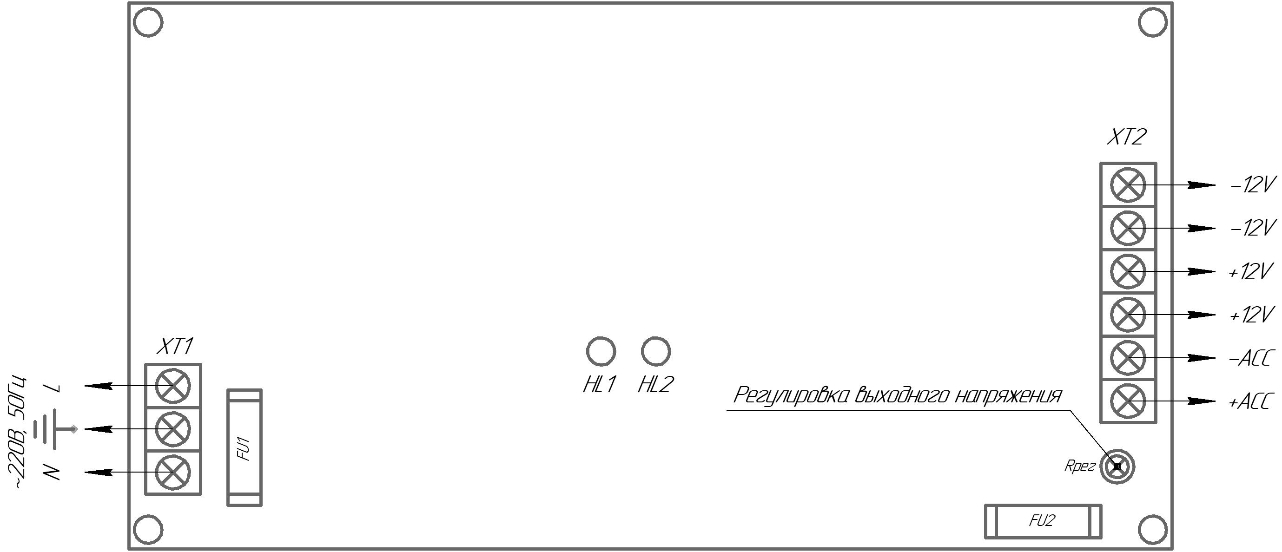

Рис.1

ПОДГОТОВКА К РАБОТЕ

Проверьте работоспособность прибора:
- подайте сетевое напряжение 220В, 50Гц. При этом должны загореться индикаторы «220В» и «АКБ, +12В», свидетельствующие о его работоспособности.
- проверьте соответствие выходного напряжения значению 13,8±0,3В.
-подключите АКБ, соблюдая полярность;
- отключите сетевое напряжение 220В. Индикатор «220В» погаснет, а индикатор «АКБ, +12В» будет продолжать светиться, что свидетельствует о переходе прибора на резервное питание.
На этом проверка закончена.
Подсоедините к клеммам ИВЭПР необходимые потребители энергии.
Проверьте правильность монтажа.
Подайте сетевое напряжение и подсоедините аккумулятор. Оба индикатора должны гореть ровным, непрерывным светом.
Закройте крышку прибора и опломбируйте ее.
УКАЗАНИЯ МЕР БЕЗОПАСНОСТИ

Меры безопасности при установке и эксплуатации ИВЭПР должны соответствовать требованиям «Правил технической эксплуатации электроустановок потребителей» и «Правил техники безопасности при эксплуатации электроустановок потребителей».

ВНИМАНИЕ! УСТАНОВКУ, СНЯТИЕ ПРЕДОХРАНИТЕЛЯ И РЕМОНТ ИВЭПР ПРОИЗВОДИТЬ ПРИ ОТКЛЮЧЕННОМ СЕТЕВОМ НАПРЯЖЕНИИ.
ЗАПРЕЩАЕТСЯ УСТАНАВЛИВАТЬ ПЕРЕМЫЧКИ И ПЛАВКИЕ ВСТАВКИ НОМИНАЛОВ, НЕ ПРЕДУСМОТРЕННЫХ ИЗГОТОВИТЕЛЕМ.
ЗАПРЕЩАЕТСЯ ТРАНСПОРТИРОВАТЬ ПРИБОР С УСТАНОВЛЕННЫМ В НЕГО АККУМУЛЯТОРОМ

ВОЗМОЖНЫЕ НЕИСПРАВНОСТИ И МЕТОДЫ ИХ УСТРАНЕНИЯ

1. Не светится красный светодиод «220В» | Перегорел сетевой предохранитель 2А.  Слишком низкое или слишком высокое сетевое напряжение. | Заменить предохранитель  Проверить напряжение. Оно не должно быть выше 290В и ниже 100В
2. При включении в сеть сгорает предохранитель | Короткое замыкание защитного варистора.  Неисправен ИВЭПР | Заменить варистор (PVR7D471K)  Отправить ИВЭПР на предприятие – изготовитель для ремонта.
3. При подключении источника к сети, выходное напряжение пульсирует от 0 до 5÷14В с частотой около 1Гц. Синхронно мигает красный светодиод «220В» | Короткое замыкание в нагрузке, перегрузка по току или недопустимо низкое сетевое напряжение. | Измерить сетевое напряжение питания, оно не должно быть ниже 150В.  Убедиться в работоспособности ИВЭПР при подключении его к эквиваленту нагрузки на номинальный ток.

